房地产动态
  半 月 刊
  2016年1月10日
国家信息中心 中国房地产信息网(www.crei.cn) 主办 | 未经许可不得它用

○ 2015年中国房地产市场形势分析与2016年发展展望
○ 国家工商行政管理总局《房地产广告发布规定》
○ 2015楼市调控行政手段淡化 稳房价去库存仍是主基调
○ 2016北京楼市展望：上涨动力十足 成交难现显著增量
○ 刘洪玉：化解房地产库存需制度创新
○ 银行2016年信贷投放将侧重“房贷”
○ 地产金融属性释放 资本化尝试催生大地产格局
○ 我国将建立购租并举住房制度 推动住房租赁规模化发展
○ 房地产开发统计资料

2016.01

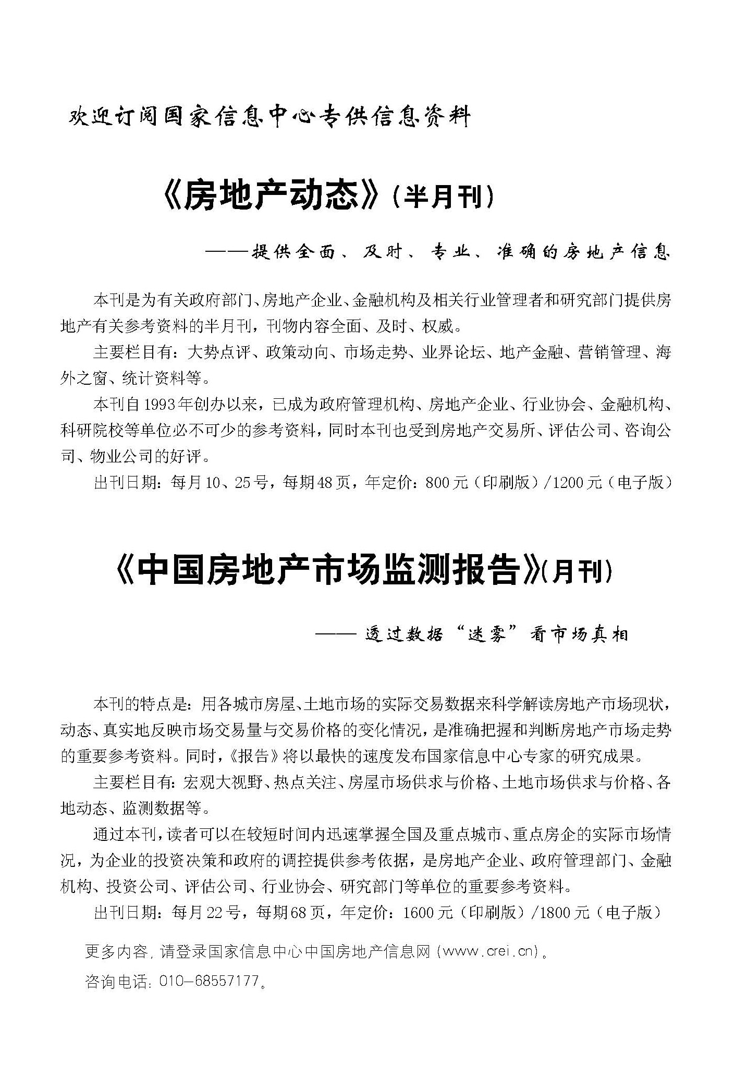

目 录

大势点评
2015年中国房地产市场形势分析与2016年发展展望

政策动向
国家工商行政管理总局《房地产广告发布规定》
财政部、国家税务总局关于体育场馆房产税和城镇土地使用税政策的通知

市场走势
2015楼市调控行政手段淡化 稳房价去库存仍是主基调
2016北京楼市展望：上涨动力十足 成交难现显著增量
长三角楼市新年延续火热行情 专家隐忧透支与“泡沫”
河南房地产去库存调查：打通商品房与保障房的转换通道

业界论坛
“供给侧改革”重塑房地产市场 “去库存”歼灭战徐徐展开
刘洪玉：化解房地产库存需制度创新
叶檀：2016年全国楼市个体将持续分化

地产金融
银行2016年信贷投放将侧重“房贷”
地产金融属性释放 资本化尝试催生大地产格局
2015房企欲借互联网转型 争建智慧社区拓展融资渠道

土地市场
土地市场“地王”频出背后 十城流拍率超50%

营销管理
2015地产圈新花样 盘点“互联网＋”下的新式营销

海外之窗
英推住房新政 首次置业者获益
澳洲新加坡楼市现降温迹象

要闻简报
我国将建立购租并举住房制度 推动住房租赁规模化发展
北京将停止新建经适房限价房

房地产开发统计资料
2015年1-11月固定资产投资(不含农户)情况
2015年1-11月各地区固定资产投资(不含农户)住宅建设情况
2015年1-11月房地产开发投资情况
2015年1-11月房地产开发资金来源情况
2015年1-11月各地区房地产开发投资情况
2015年1-11月各地区房地产开发资金来源情况

大势点评

2015年中国房地产市场形势分析与2016年发展展望
国家信息中心信息资源开发部
2015年，全国房地产市场整体延续此前的调整回落态势，投资增速持续下滑，新开工和土地购置意愿较低，但在政府一系列刺激政策的带动下，房屋销售形势有所好转，预计全年房屋销售水平将接近2013年的最高水平。从区域情况来看，区域间分化现象仍然较为突出，房价出现企稳，个别城市房价涨幅较大，但更多城市房价仍然下跌，但跌幅有所收窄。
一、政策影响分析
2015年，从年初的两会强调稳消费、促需求，到年底的中央经济工作会议定调稳中求进，中央层面房地产宽松政策已基本到位，而地方也积极因地制宜进一步刺激各类需求，以促进房地产市场的平稳发展。经济下行压力下，货币政策保持稳健，央行累计5次全面降准、5次降息，同时金融市场化改革继续推荐，将进一步疏通货币资金流入实体经济的渠道，房地产业去库存化、市场风险降低也将有助于房企获得金融机构的更多信贷支持。
值得一提的是，“房地产”在时隔三年后再次以较大篇幅在中央经济工作会议上出现，成为2016中国经济工作的重点之一。中央经济工作会议提出的“扩大有效需求，打通供需通道，消化库存”抓住了解决房地产市场的牛鼻子。今年中央比较罕见地连续提出去库存的根本原因，一方面是部分三四线城市因人口净流出，购房需求减少，另一方面，则是受高库存的负面影响，房地产投资大幅度下滑。
从政策影响来看，随着楼市有关宽松政策的陆续出台，购房者入市信心有所提升，市场需求得到进一步释放，市场销售逐步好转，特别是一线城市房屋销售回升势头明显。与此同时，城市间的分化依然存在，部分库存大的城市销售形势依然较为低迷，“去库存”的压力较大。目前我国房地产市场仍然面临着“结构性过剩”，因此，在加速化解库存的同时，需警惕一线等重点城市房价快速上涨的风险。
从未来政策走向来看，随着宏观经济增速放缓和经济继续下行的压力加大，稳增长的政策力度将会持续提高。央行将继续实施稳健的货币政策，适时调控以平衡资本流出压力，并通过市场化手段引导中长期实际利率下行，降低房地产企业融资成本，促进房地产需求持续释放，化解市场风险，改善金融机构的贷款意愿和房地产企业的投资意愿。对于房地产市场而言，中央仍将从供需两端发力，继续放松管制，促进发展。需求端将继续放宽公积金政策，放松货币信贷及财政政策，加大对改善型需求支持力度，进一步鼓励更多的就业群体购房；供应端则缓建安置房，加大安置房货币化分配的力度，加快商品房向保障房源转化速度。此外，包括农村土改、税改、户籍制度改革在内的房地产长效机制建立健全，也是市场平稳运行的保障。
二、2015年全国房地产市场运行情况
1.房地产开发投资增速继续回落，创住房制度改革以来新低
2015年1-10月，全国房地产开发投资78801亿元，同比增长2.0%，与2014年全年相比增速回落8.5个百分点，增速创住房制度改革以来新低。其中，商品住宅完成投资53150亿元，同比增长1.3%，增速比2014年全年回落7.9个百分点。
2.新开工面积延续负增长，降幅进一步扩大
2015年1-10月，全国商品房新开工面积为12.71亿平方米，同比下降13.9%，这是新开工面积连续两年保持负增长。从新开工面积的规模上看，预计2015年新开工面积的规模将低于2010年起的任何一年水平，这也从另外一个方面说明了房地产周期性调整的延续。新开工指标作为房地产市场的先行指标，其持续两年的负增长也警示着未来几年房地产市场仍然延续着调整回落的态势。
3.房屋销售形势有所好转，但持续回暖的基础仍不牢固
2015年1-10月全国商品房累计实现销售面积9.49亿平方米，同比增长7.2%，与2014年全年相比上升14.8个百分点；实现销售额64790亿元，同比增长14.9%，销售形势回升的势头较为明显。但是必须看到，2015年的房屋销售形势的好转是在政府多重利好政策的刺激下才取得的，其持续性值得关注。
标杆房企房屋销售好于行业平均水平。从标杆房地产企业销售额来看，2015年1-11月，31家上市房企实现房屋销售面积13595万平方米，同比增长14.2%，实现销售额15302亿元，增长15.0%，销售面积增速明显好于行业平均水平。从标杆企业房屋平均销售价格来看，涨幅低于全国平均涨幅，前10个月标杆房企平均房价与上年同期相比仅上涨0.7%。
4.房地产开发资金来源增速小幅回升
随着房地产市场销售形势的好转和信贷政策的放松，2015年房地产开发企业资金来源增速出现小幅上升。2015年1-10月，全国房地产开发企业资金来源为101566亿元，同比增长1.3%，增速比2014年全年回升1.4个百分点。分渠道看，其他资金来源增长最快，利用外资下滑明显。
房地产贷款余额增速稳步上升。截止2015年三季度末，全国主要金融机构（含外资）房地产贷款余额为20.24万亿元，同比增长20.9%，增速比上季度末高1.5个百分点。房地产贷款余额占各项贷款余额的22.0%，比上季度末高0.2个百分点。其中，个人住房贷款余额为12.4万亿元，同比增长21.6%，增速比上季度末高3.4个百分点；住房开发贷款余额为3.8万亿元，同比增长21.0%，增速比上季度末低0.9个百分点；地产开发贷款余额为1.6万亿元，同比增长28.2%，增速比上季度末低4.6个百分点。2015年前三季度，新增房地产贷款2.8万亿元，同比多增7016亿元。房地产贷款新增额占各项贷款新增额的28.4%，比2014年同期低0.3个百分点。
5.土地购置面积大幅度下滑，土地购置价格涨幅回落
2015年1-10月，全国房地产企业土地购置面积为17847万平方米，大幅下降33.8%，降幅与2014年全年相比加大19.8个百分点。
前10个月，土地成交价款为5794亿元，同比下降25.2%，与2014年全年相比回落26.2个百分点。从房地产企业土地平均购置价格来看，2014年前10个月房企土地购置价格为3246元/平方米，同比上涨13%，涨幅较上年全年回落4.5个百分点。
从房地产企业待开发土地面积看，2015年1-10月全国待开发土地面积为3.52亿平方米，同比下降9.6%，待开发土地面积连续两年保持小幅下降。
6.房价同比上涨的城市个数平稳增加，加权平均指数出现上涨
与2014年房价同比上涨城市个数快速回落不同，2015年，房价同比上涨的城市个数先降，再保持缓慢上升，由年初的上涨1个降为0，再缓慢增长到10月份的16个。从加权平均数来看，自9月份起房价同比出现上涨。
从房价同比指数的整体走势情况来看，呈现出触底回升的态势。2015年10月，70个大中城市商品住宅价格同比指数的加权平均值为102，比2014年12月上升6.6个百分点。
从具体城市分布来看，上涨城市主要分布在一些经济发展前景较好的大城市。同比指数出现上涨的城市中只有金华1个为非重点城市，其余均为一二线重点城市，尤其是北上广深4个一线城市房价涨幅领涨全国，具体看，深圳同比上涨40.5%，上海12.7%，广州8.1%，北京7.1%。在部分城市房价上涨的同时，超过七成城市房价同比仍保持下跌，其中湛江、丹东、锦州、岳阳、襄阳等城市跌幅较大，超过5%。
从房价环比指数的整体走势情况来看，6月份房环环比指数达到最大值，随后缓慢回落，但仍保持上涨态势。10月份，70个大中城市商品住宅价格环比指数的加权平均值为100.4，比9月份回落0.2个百分点。从10月份70个大中城市的最小值、第1四分位数、第3四分位数来看，较9月份也全部出现回落，表明市场的整体回升动力在减弱。
从具体城市来看，10月份商品住宅价格环比上涨的城市有27个，其中涨幅较大的有上海、南京、厦门、深圳、北京、广州、杭州、郑州、南宁等，涨幅超过0.5%。与此同时，还有33个城市房价环比保持下跌，其中跌幅较大的城市有岳阳、襄阳、呼和浩特、大连、北海等，跌幅超过0.5%。
7.不同城市间分化趋势不断增强，一线城市整体形势较好
从重点城市的运行数据来看，2015年前10个月，40个重点城市房地产开发投资完成43001亿元，同比增长4.2%，增速比全国高2.2个百分点，实现商品房销售面积3.73亿平方米，增长9.2%。增幅较全国高2.0个百分点，重点城市房地产投资和销售形势好于非重点城市。
从具体城市的情况来看，重点城市内部间的分化趋势也在增强。从投资来看，40个重点城市中有17个城市出现下跌，其中沈阳、大连、北海、长沙、无锡、哈尔滨等6个城市跌幅超过10%，其中有3个城市属于东北地区。其余23个城市仍保持增长，其中海口、太原、南京、深圳、三亚、南宁等城市投资增长较快，增速超过20%。
从房屋销售面积来看，有12个城市出现下降，其余28个城市保持增长。从房屋销售面积保持增长的城市来看，深圳销售增长最快，增长66.8%，其次是长沙、杭州、兰州、济南、宁波等城市，涨幅均超过30%。从房屋销售出现下跌的城市来看，石家庄、沈阳、厦门、银川等等城市下滑较为显著，降幅超过20%。
综合40个大中城市投资增速和销售增速的数据，投资销售均保持增长的城市个数有20个，投资和销售双降的城市个数有9个，投资保持增长、但销售下降的城市个数有5个，投资下降但销售增长的城市个数有3个。其中，北上广深4个一线城市均保持投资销售双双增长。
从土地购置面积来看，城市间分化显著。有32个城市房地产企业土地购置面积出现下降，其中北海、兰州、无锡、长沙、北京、温州、西宁、南宁、呼和浩特、苏州、大连、郑州等12个城市跌幅超过50%。另外8个城市土地购置面积保持增长，其中三亚、厦门、南京、乌鲁木齐等4个城市增长较快，涨幅超过50%。
三、重点区域和城市运行分析
1.环渤海地区重点城市1：供给出现回落，住宅需求小幅下滑
从供给方面来看，2015年1-10月，环渤海地区重点城市房地产开发投资额为9591.7亿元，同比下降3.7%，其中住宅投资5903.2亿元，下降6.4%；土地购置面积为1150.5万平方米，同比下降36.5%。商品住宅新开工面积5757.4万平方米，同比下降21.3%；商品住宅竣工面积为2978.4万平方米，同比下降14.2%。供给出现回落。
从需求方面来看，2015年1-10月，环渤海地区商品住宅销售面积为5272.0万平方米，同比下降2.8%；商品住宅销售额为5542.3亿元，同比增长14.0%。需求小幅下滑。
从价格上看，2015年1-10月，环渤海地区重点城市商品住宅平均价格为10512.8元/平方米，同比增长17.2%。
2.长三角地区重点城市2：供给增长缓慢，住宅需求增长上扬
从供给方面来看，2015年1-10月，长三角地区重点城市房地产开发投资额为7096.2亿元，同比增长11.3%，其中住宅投资4236.3亿元，增长12.4%；土地购置面积为535.4万平方米，同比下降5.8%。商品住宅新开工面积3329.4万平方米，同比下降9.4%；商品住宅竣工面积为2604.6方米，同比增长5.3%。供给增长缓慢。
从需求方面来看，2015年1-10月，长三角地区商品住宅销售面积为4129.4万平方米，同比增长31.1%；商品住宅销售额为6802.7亿元，同比增长55.8%。需求增长上扬。
从价格上看，2015年1-10月，长三角地区重点城市商品住宅平均价格为16474元/平方米，同比增长18.8%。
3.泛珠三角地区重点城市3：供给涨跌不一，需求增长明显
从供给方面来看，2015年1-10月，泛珠三角地区重点城市房地产开发投资额为3624.2亿元，同比增长25.9%，其中住宅投资2347.5亿元，增长32.2%；土地购置面积为320.0万平方米，同比下降43.6%。商品住宅新开工面积2349.2万平方米，同比增长7.7%；商品住宅竣工面积为847.3方米，同比下降18.5%。供给涨跌不一。
从需求方面来看，2015年1-10月，泛珠三角地区商品住宅销售面积为2458.8万平方米，同比增长26.9%；商品住宅销售额为3920.5亿元，同比增长53.3%。需求增长明显。
从价格上看，2015年1-10月，泛珠三角地区重点城市商品住宅平均价格为15944.6元/平方米，同比增长20.8%。
四、2016年房地产市场走势预测
对于2016年房地产市场的走势，我们认为，当前房地产市场调整尚未完成，调整仍需一段周期。但从政府调控的角度来看，如果单纯依靠市场力量实现房地产市场出清，完成“去库存”进程所需要的时间相对较长，其社会成本也十分巨大，并将影响到国民经济的平稳运行。在这一背景下，政府会出台相应的政策措施来加快房地产“去库存”的进程，避免房地产开发投资的过度下滑，稳定宏观经济的增长速度。
展望2016年，房地产市场面临的政策环境都将更加宽松。预计稳定和促进房地产市场发展的政策仍将会在2016年继续出台，但由于贷款政策和税收政策等相对而言已较为宽松，进一步放松的空间有限，预计2016年将会在一些配套改革政策如户籍制度、住房制度、保障房建设等方面进行更多的调整，房地产市场将迎来政策最为宽松的时期。随着这些措施的出台，预计2016年房地产市场的销售形势相对较好，去库存步伐有所加快，这有助于房地产市场早日实现出清，市场将重新寻求新的平衡。
通过对房地产历史数据的分析，考虑到国内外宏观经济环境的变化以及未来的政策走向，利用增长率和增长曲线预测模型，我们对2016年全国房地产市场的主要指标预测如下：
2016年全年，预计全国房地产市场整体将延续调整态势，与2015年相比，部分指标出现回升，但整体增幅都比较低，多数属于个位数增长，新开工面积和土地购置面积在经历连续两年负增长后会有所回升，土地购置增速由负转正。
投资：固定资产投资小幅回落，房地产开发投资增速小幅回升
预计2016年全年，固定资产投资完成额（不含农户）达到60.28万亿元，增长9.5%，增速较2015年回落0.3个百分点。其中房地产开发投资完成9.94万亿元，增长3.5%，增幅比2015年回升2.4个百分点。
资金来源：增幅继续
预计2016年房地产开发资金来源会继续保持回升。房地产开发资金来源预计增长6.8%，达13.18万亿元，增速与上年相比加快5.7个百分点。其中，国内贷款达2.13万亿元，增长7.4%，增速加快14.1个百分点，个人按揭贷款达1.79万亿元，增长9.5%，增幅同比回落11.2个百分点。
房屋建设：新开工面积降幅收窄，竣工面积由负转正
2015年，商品房新开工面积和竣工面积均出现较大幅度回落。2016年，下滑趋势将有所缓解。预计新开工面积仍保持负增长，但降幅明显收窄。竣工面积在企业资金来源好转的情况下出现增长。具体看，预计2016年全国商品房新开工面积为14.79亿平方米，下降3.6%，竣工面积为9.16亿平方米，增长0.9%。
销售：销售形势较好
2015年，随着房地产相关政策环境趋向宽松，房地产销售形势出现较为明显的好转。预计2015年全年商品房销售面积和销售额分别实现13.05亿平方米和8.97亿元，分别增长8.2%和17.6%。
2016年，预计在相关政策的促进下，房地产销售形势依旧较好，销售继续保持正增长，但受制于市场长期发展前景不乐观以及全球及中国宏观经济增速放缓的影响，销售增幅不会太高，甚至会较2015年增速出现小幅度回落，预计2016年商品房实现销售面积

13.63亿平方米，同比增长4.4%。实现销售额9.83亿元，同比增长9.6%。
土地：购置面积增速由负转正，但规模仍较低
2015年，受房地产库存高企和市场前景不乐观的影响，房地产开发企业土地购置意愿明显下降，全年完成购置土地面积预计下跌三成以上，购置面积为2.26亿平方米。
2016年，随着全国房地产市场销售形势的好转，预计土地购置意愿会有所改善，土地购置面积实现正增长。预计2016年土地购置面积为2.47亿平方米，同比增长9.1%。
房价：城市间继续分化，全国整体保持低位运行
从未来房价走势来看，在销售形势出现好转的背景下，房价有出现上涨的动力，特别是潜在需求显著和供给增长缓慢的地区，涨幅会比较明显。但与此同时，房地产市场的整体库存压力依然较大，去库存的任务仍然较重，库存压力大的城市房价上涨乏力。统计数据显示，截止2015年11月底，全国商品房的待售面积达6.86亿平方米，商品住宅的达4.4亿平方米，达历史新高。这还只是显性库存，即竣工后未销售的部分，如果再考虑到在建的可售部分，库存规模要比之更大。在这一背景下，预计多数城市房价上涨的动力会被抑制，仅个别城市房价涨幅会比较明显，预计2016年房价整体走势将保持低位。
注：1.受数据可采集范围限制，环渤海地区重点城市包括北京、天津、石家庄、沈阳、大连、济南、青岛等6个城市。

2.长三角地区重点城市包括上海、南京、杭州、宁波等4个城市。
3.泛珠三角地区重点城市包括广州、深圳、南宁、海口等4个城市。
（注：文章摘自国家信息中心信息资源开发部研究撰写的《2016年中国房地产市场发展报告》，更多内容请浏览报告原文。）

政策动向

